Лабораторная работа №2. Загрузка 3d модели. Инструкция.
Используем проект из лабораторной работы №1. Существует множество форматов для хранения информации о 3D моделях, такие как COLLADA, glTF/GLB, OBJ(часто используется в паре с MTL), FBX и другие. В качестве примера загрузим 3d модель из glTF-файла (Graphics Language Transmission Format). Файлы формата glTF имеют одно из двух вариантов расширения: .gltf (текстовый файл, описывающий 3D-модель в JSON-формате) или .glb (бинарный формат). Также было бы удобно сделать камеру подвижной, чтобы лучше рассмотреть загружаемую модель. Для этого нам потребуются дополнительные файлы из загруженного ранее архива «three.js-master.zip». Скопируем всю папку «\three.js-master\examples\jsm» в каталог проекта «\wwwroot\lib\threejs\», который мы подготовили ранее.
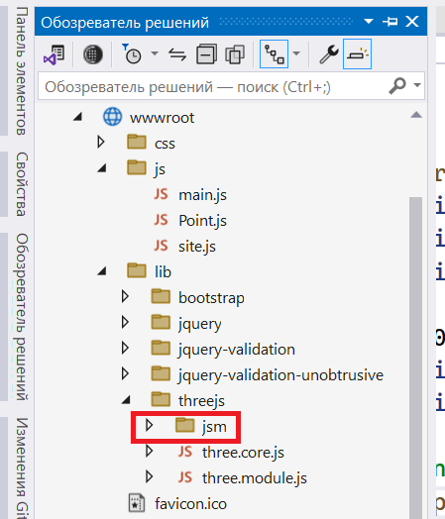
Чтобы камера не была статичной и была возможность рассмотреть модель с разных ракурсов, подключим класс OrbitControls. Для этого в файле «Views\Shared\_Layout.cshtml» нужно вписать в карту импортов путь до файла OrbitControls (выделено жирным):
<script type="importmap">
{
"imports": {
"three":"./lib/threejs/three.module.min.js",
"OrbitControls":"./lib/threejs/jsm/controls/OrbitControls.js"
}
}
</script>
<script src="~/lib/jquery/dist/jquery.min.js"></script>
<script src="~/lib/bootstrap/dist/js/bootstrap.bundle.min.js"></script>
<script src="~/js/site.js" asp-append-version="true"></script>
<script src="~/js/main.js" type="module" asp-append-version="true"></script>
@await RenderSectionAsync("Scripts", required: false)
</body>
</html>

Затем в файле main.js подключим OrbitControls:
import { OrbitControls } from 'OrbitControls';

Заведем переменную controls (изменения выделены жирным):
divOutput.append(renderer.domElement);

const controls = new OrbitControls(camera, renderer.domElement);

window.addEventListener('resize', onWindowResize);
function onWindowResize() {
const width = divOutput.clientWidth;
const height = divOutput.clientHeight;
console.log(`width = ${width}`)
console.log(`height = ${height}`)
console.log("");

camera.aspect = width / height;
camera.updateProjectionMatrix();
renderer.setSize(width, height);
}

В функции renderScene() нужно вызывать метод update():
let step = 0;
renderScene();
function renderScene() {
cube.rotation.x += 0.02;
cube.rotation.y += 0.02;
cube.rotation.z += 0.02;

step += 0.04;
sphere.position.x = 20 + (10 * Math.cos(step));
sphere.position.y = 2 + (10 * Math.abs(Math.sin(step)));

controls.update();
renderer.render(scene, camera);
}
renderer.setAnimationLoop(renderScene)

Теперь, если запустить приложение, зажав левую клавишу мыши и двигая ею, можно рассмотреть объекты на сцене с разных ракурсов.
Перейдем к самому главному, а именно загрузке 3D-модели. Для этого в карте импорта (файл «Views\Shared\_Layout.cshtml») укажем путь к файлу GLTFLoader.js
<script type="importmap">
{
"imports": {
"three":"./lib/threejs/three.module.min.js",
"OrbitControls":"./lib/threejs/jsm/controls/OrbitControls.js",
"GLTFLoader": "./lib/threejs/jsm/loaders/GLTFLoader.js"
}
}
</script>
<script src="~/lib/jquery/dist/jquery.min.js"></script>
<script src="~/lib/bootstrap/dist/js/bootstrap.bundle.min.js"></script>
<script src="~/js/site.js" asp-append-version="true"></script>
<script src="~/js/main.js" type="module" asp-append-version="true"></script>
@await RenderSectionAsync("Scripts", required: false)
</body>
</html>

Создадим каталог models в папке wwwroot и поместим туда glb файл, содержащий 3d модель:
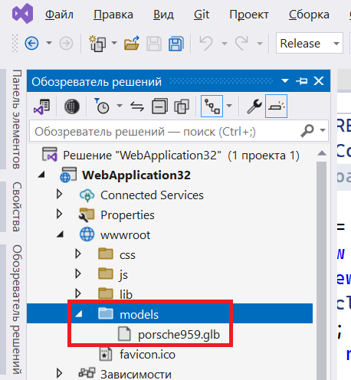

Подключим загрузчик GLTFLoader в main.js
import { GLTFLoader } from 'GLTFLoader';

Потом в main.js добавим следующий код для загрузки 3D модели и добавления ее на сцену:
const loader = new GLTFLoader();
loader.load('/models/porsche959.glb', modelObj => {
scene.add(modelObj.scene);
},
function (error) {
console.log('Error: ' + error)
})
Здесь с помощью метода load класса GLTFLoader мы загружаем 3D-модель из файла «/models/porsche959.glb». Однако если запустить приложение и посмотреть в консоль разработчика, то мы увидим ошибку о том, что наш файл модели не найден (404 Not Found). Чтобы это исправить нам потребуется в файл Program.cs перед строкой app.UseStaticFiles() добавить код для поддержки работы с gltf и glb форматами:
var provider = new FileExtensionContentTypeProvider();
provider.Mappings[".glb"] = "model/gltf+binary";
provider.Mappings[".gltf"] = "model/gltf+json";
app.UseStaticFiles(new StaticFileOptions
{
ContentTypeProvider = provider
});

После внесения этих изменений, если запустить приложение, то, правильно настроив позицию камеры, можно увидеть модель автомобиля:
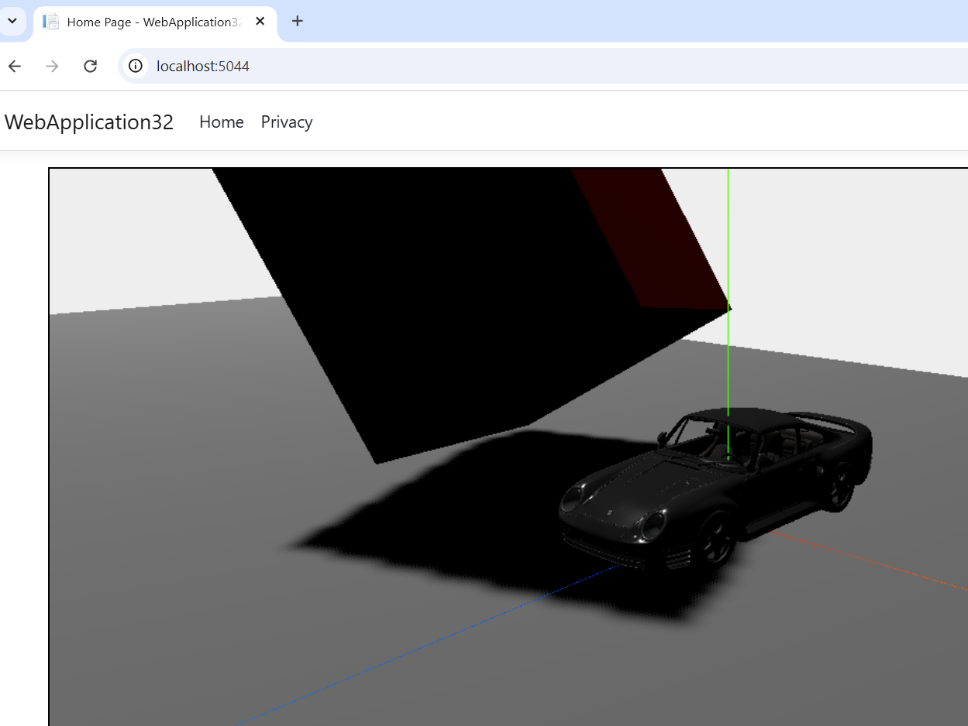
Уберем лишние фигуры и настроим позицию камеры так, чтобы при запуске приложения сразу было видно автомобиль. Для этого уберем куб(cube), сферу(sphere), плоскость(plane) и оси(axes). Камеру поставим поближе к объекту:
camera.position.x = 3;
camera.position.y = 2;
camera.position.z = 1;
После запуска приложения сразу будет отображена 3d модель автомобиля
